ЛАБОРАТОРНА РОБОТА № 4

Візуальний аналіз даних та часові ряди — аналіз у двох середовищах
Курс: СК26 «Інтелектуальний аналіз та візуалізація даних» Кафедра систем штучного інтелекту, Національний університет «Львівська політехніка» Оцінювання: 4 бали

Визначення варіанта

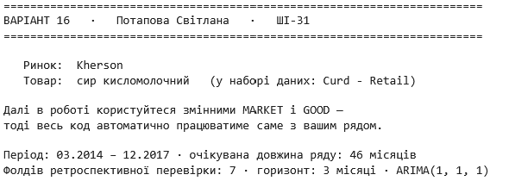

Мета роботи
Виконати повний цикл аналізу одного часового ряду у двох середовищах — у Python та в Orange — і пояснити, чому однаково названі метрики в них дають різні числа.

ЧАСТИНА 1. Аналіз засобами Python

Завдання 1. Підготовка ряду
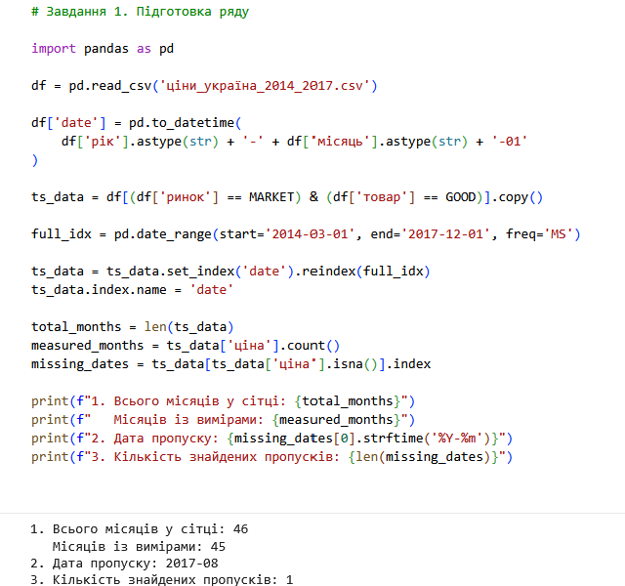
Висновок до завдання 1:
Сітка за період 03.2014-12.2017 містить 46 місяців, з них виміри мають 45.
Пропуск виявлено у серпні 2017 року. Причиною пропуску може бути людський або технічний чинник (не зібрано дані або не внесено їх до реєстру)

Завдання 2. Заповнення пропуску
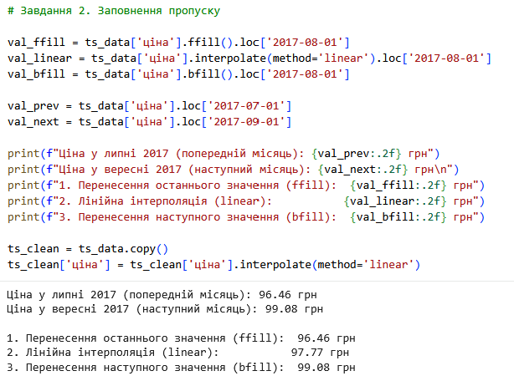
Висновок до завдання 2:
Значення за кожного способу:
- Forward fill: бере ціну за липень 2017
- Linear interpolation: вираховує сер. арифметичне між липнем та вереснем 2017
- Backward fill: бере ціну за вересень 2017
Пропуск є поодиноким і знаходиться між двома відомими точками, тому обрано лінійну інтерполяцію, оскільки вона враховує загальну динаміку зміщення ціни між липнем і вереснем, не роблячи різкий стрибок як ffill чи bfill
Заповнювати пропуски неприпустимо, коли пропущено великий тривалий блок даних, або коли ряд повністю преривається (на прикладі АР Крим та
Донецької/Луганської областей у 2014 році). Спроба інтерполювати такі довгі пропуски призведе до викривлення реальності

Завдання 3. Візуальна розвідка
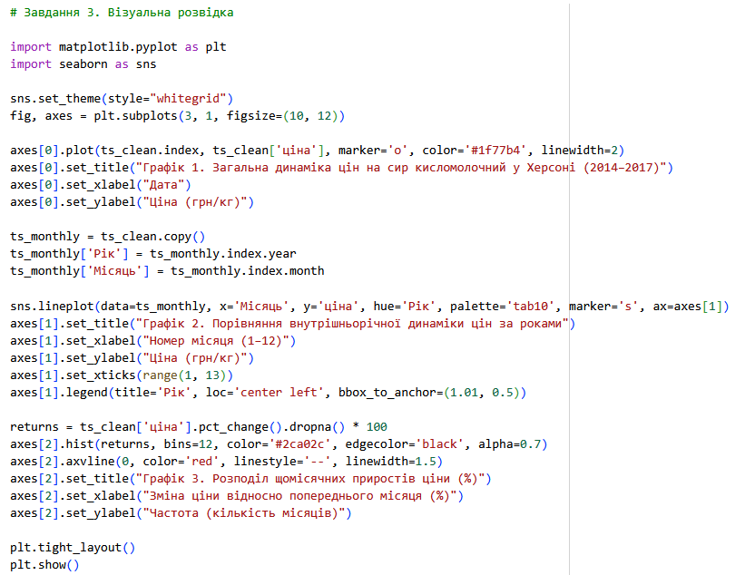
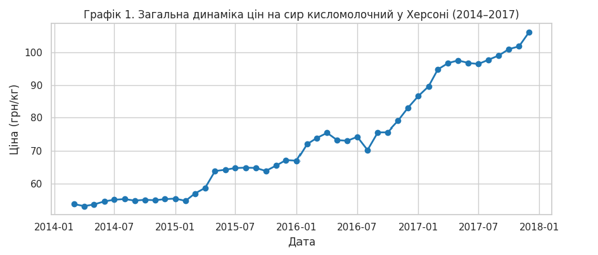
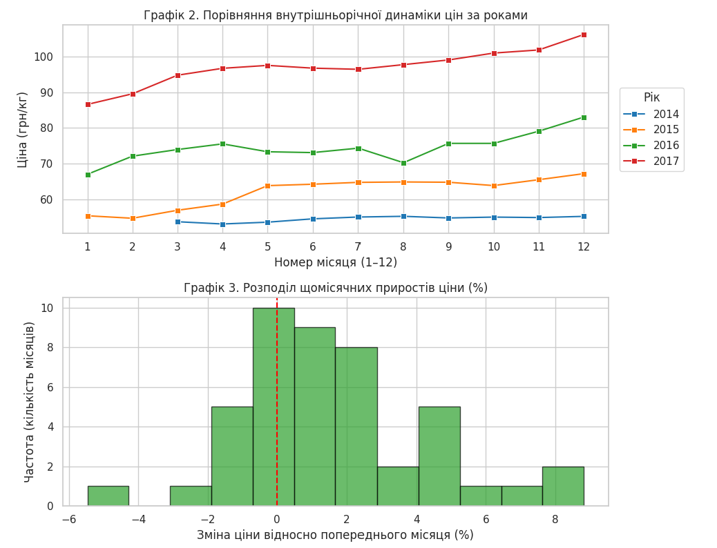
Висновок до завдання 3:
Графік 1 (лінійний, динаміка цін). Питання: як змінювалась ціна з часом і який загальний напрямок руху? Обрано лінію з маркерами, бо дані впорядковані в часі, а лінія показує порядок і неперервність ряду. Маркери дають побачити окремі місячні виміри. Шкала по осі Y лінійна в гривнях за кг: так видно реальні абсолютні зміни, а вісь не починається з нуля, бо цікавить саме рух ціни, а не її відношення до нуля.
Графік 2 (лінії по роках за номером місяця). Питання: чи повторюється річна форма ряду, тобто чи є сезонність? Обрано накладання ліній різних років на спільну вісь 1–12, бо так одразу порівнюється поведінка одного й того ж місяця в різні роки. Шкала лінійна, спільна для всіх років. Для 2014 року лінія починається з березня, бо ряд починається з 03.2014.
Графік 3 (гістограма місячних приростів у %). Питання: які типові зміни ціни за місяць і наскільки вони різкі та несиметричні? Обрано гістограму, бо питання про розподіл значень, а не про час. Відсоткові прирости, а не гривні, бо ціна зросла майже вдвічі і абсолютні зміни в 2014 і 2017 роках були б непорівнянними. Червона пунктирна лінія в нулі відділяє зростання від падіння.
Неочікувана знахідка: Для молочно-кислої продукції логічно було б очікувати щорічне літнє падіння цін (через збільшення надоїв сировини влітку). Проте графік 2 показує, що загальний інфляційний тренд пригнічує сезонність: форми графіків не повторюють одна одну, влітку ціни майже не змінюються, єдиний виражений спад спостерігався у серпні 2016 року, після чого ціна знову різко пішла вгору

Завдання 4. Розкладання на складові
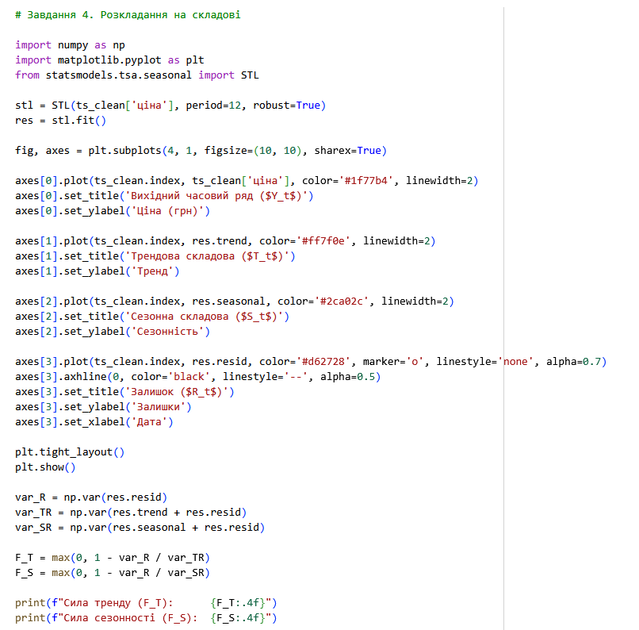
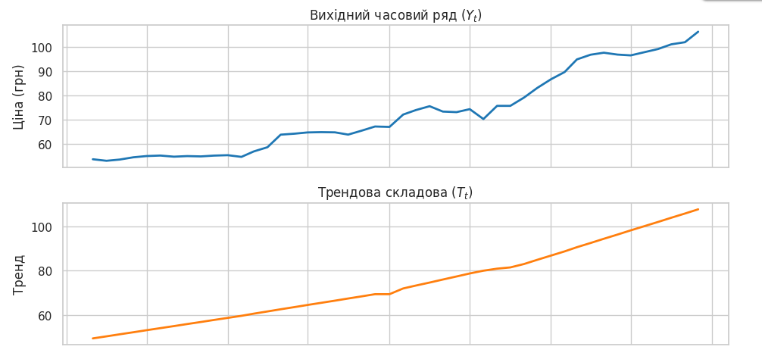
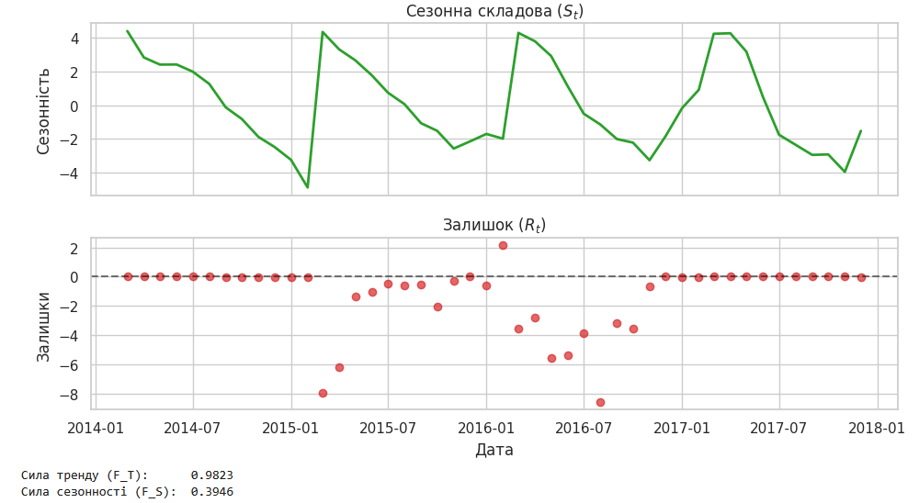
Висновок до завдання 4:
У ряді виражена сезонність відсутня. Отримане значення F_S = 0.3946 є нижчим за пороговий рівень (0.64). Хоча математична декомпозиція виділяє невеликі внутрішньорічні коливання амплітудою +-4 грн, динаміка ціни майже повністю (F_T = 98.23) визначається монотонним зростаючим трендом.

Завдання 5. Стаціонарність
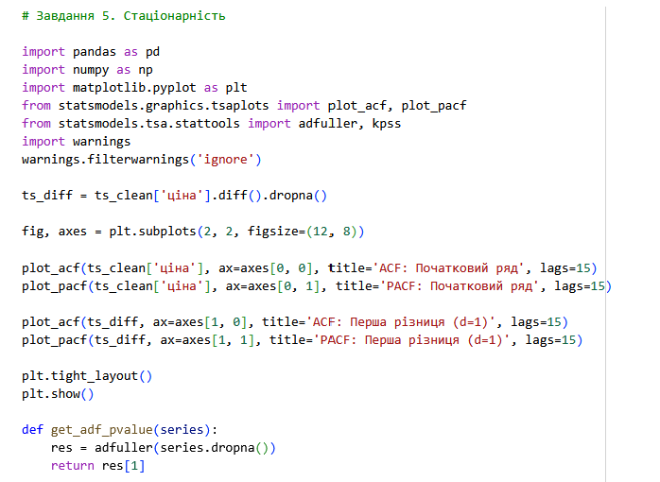
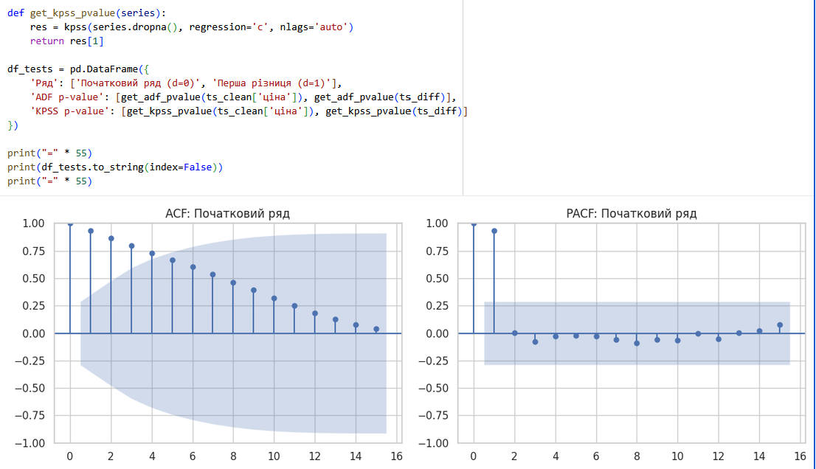
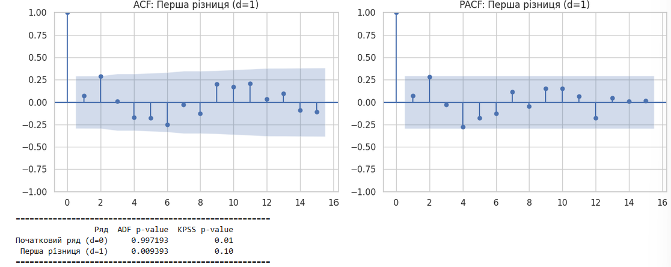
Висновок до завдання 5:
Для початкового ряду графік ACF демонструє повільне лінійне згасання, що є ознакою нестаціонарності та наявності тренду. Після першого диференціювання автокореляції майже зникають (більшість лагів в межах довірчої зони), що свідчить про стаціонарність приростів.
Результати тестів:
- Початковий ряд (d=0): ADF p-value = 0.997 (>0.05), KPSS p-value = 0.01 (<0.05). Обидва тести узгоджуються і вказують на нестаціонарність початкового ряду.
- Перша різниця (d=1): ADF p-value = 0.0094 (<0.05), KPSS p-value = 0.10 (>0.05). Обидва тести узгоджуються між собою і підтверджують стаціонарність першої різниці.

Завдання 6. Базисні прогнози та ретроспективна перевірка

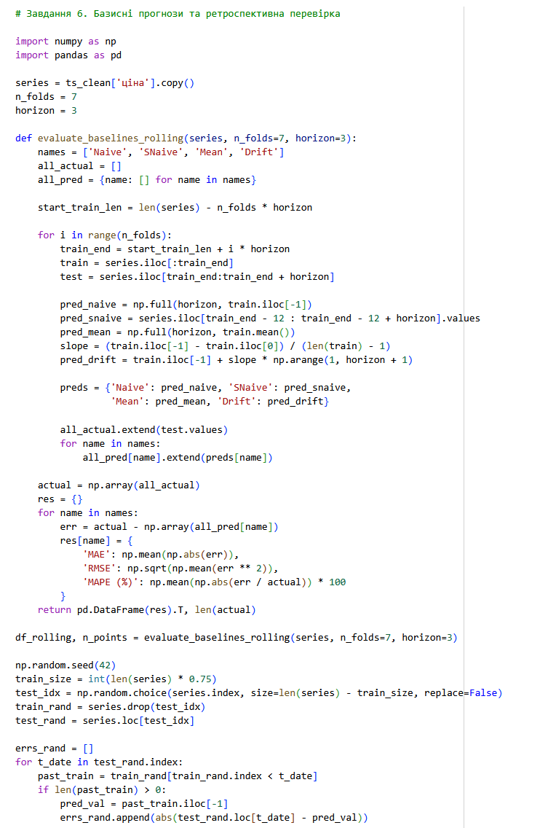
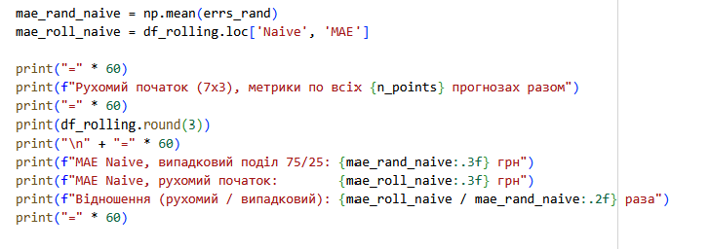

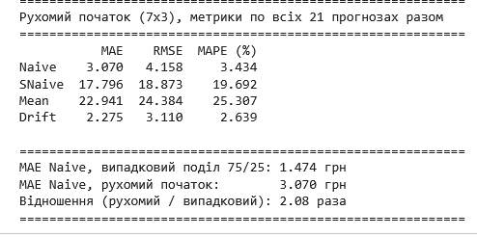
Висновок до завдання 6:
Ретроспективна перевірка з рухомим початком (7 фолдів по 3 кроки) показала, що найкращим базисом є дрейф. Він виграє, бо ряд має сильний майже монотонний тренд (F_T = 0.98), і продовження середнього приросту краще відображає зростання, ніж просте повторення останнього значення (наївний). Сезонний наївний і середнє значно гірші: перший через відсутність сезонності (F_S = 0.39), другий тому, що середнє за минуле не враховує зростання ціни.
Для порівняння, оцінка наївного базису випадковим поділом 75/25 дала MAE у ~2.1 раза менше. Це занижена оцінка похибки: у випадковому поділі тестові точки оточені навчальними, що призводить до витоку інформації з майбутнього.

Завдання 7. Модель ARIMA
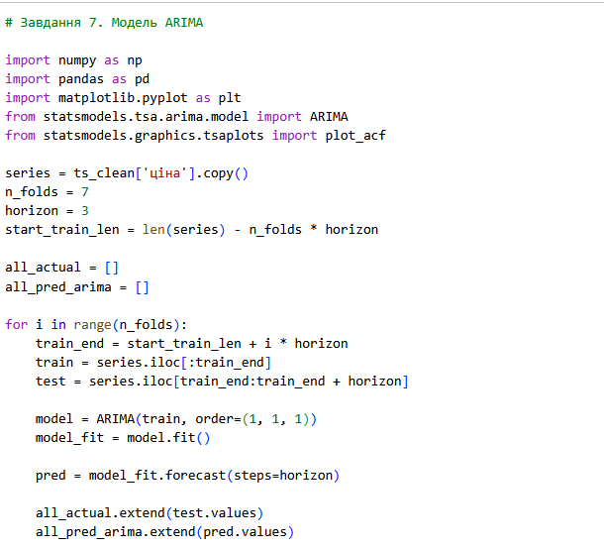
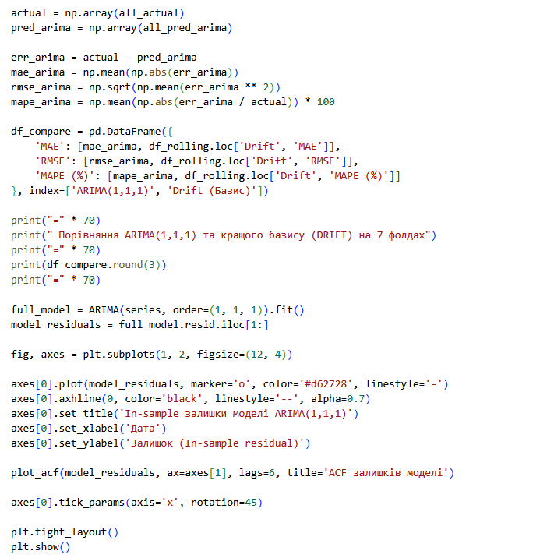
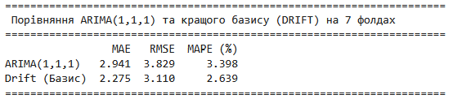
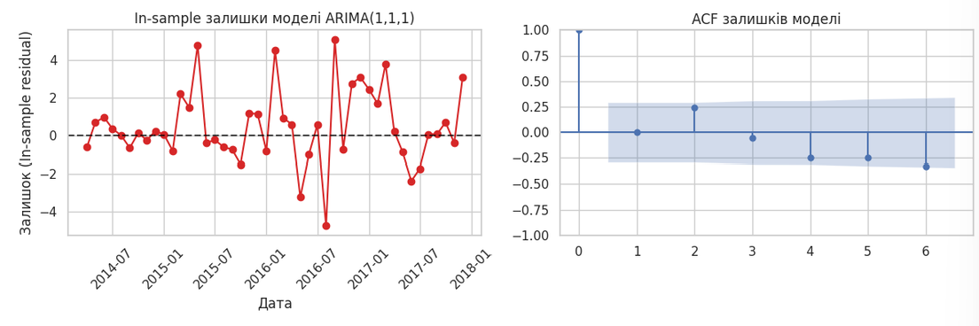
Висновок до завдання 7:
ARIMA(1,1,1) на 7 фолдах по 3 кроки дала MAE = 2.94, RMSE = 3.83, MAPE = 3.4%. Це гірше за найкращий базис, дрейф (MAE = 2.28, RMSE = 3.11, MAPE = 2.64%), хоча трохи краще за наївний (MAE = 3 07) Отже ця модель не виправдовує своєї трохи краще за наївний (MAE = 3.07). Отже, ця модель не виправдовує своєї складності. Ймовірна причина: ряд має сильний тренд, а модель без константи не продовжує середній приріст, тоді як дрейф це робить; крім того, на короткому ряді два параметри оцінюються ненадійно.
За виглядом ACF і PACF першої різниці (лаги 1–15 майже всі незначущі, лише лаги 2 і 4 на межі) я б обрала найпростіший порядок ARIMA(0,1,0); лаги 2 і 4 можуть бути випадковими.
Залишки ARIMA(1,1,1) коливаються приблизно від −5 до +5 грн. Найбільші відхилення припадають на періоди стрибків ціни, які модель не передбачила. ACF залишків на лагах 4-6 має від'ємні значення, причому лаг 6 виходить за межі довірчої зони. Явної автокореляції немає, але слабкий натяк на структуру лишається; на ряді з 45 точок це не можна надійно ні підтвердити, ні спростувати.

Завдання 8. Точка зміни режиму
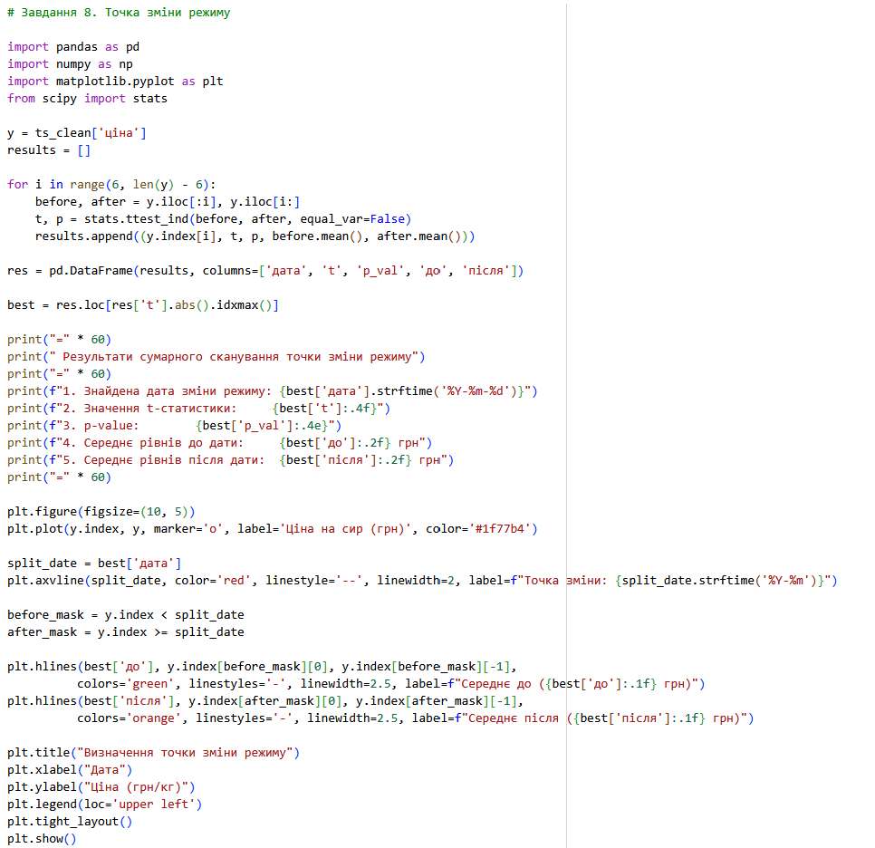
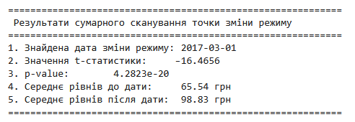
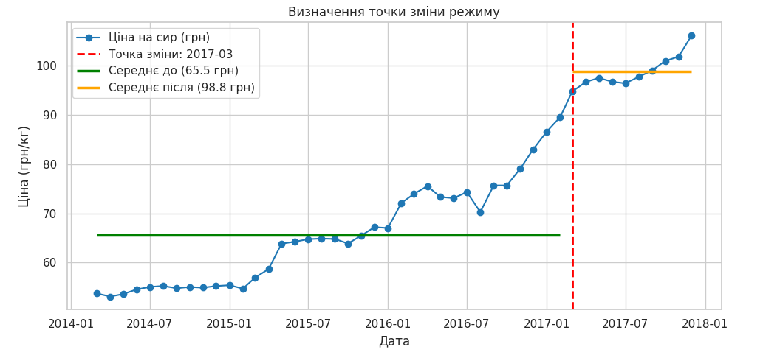
Висновок до завдання 8:
Сканування за t-статистикою (кандидатні дати з відступом 6 точок від країв) вказало на березень 2017: t = −16.5, середній рівень до 65.5 грн, після 98.8 грн. Формальне p-значення не можна вважати надійним: перебір багатьох дат завищує значущість, а місячні ціни сильно автокорельовані, тоді як t-тест припускає незалежність. До того ж ряд має сильний тренд (F_T = 0.98), тому метод частково сприймає зростання за зсув рівня. Тож різниця рівнів реальна, але статистично довести, що це окрема точка зміни режиму, а не частина тренду, не можна. Від сезонного сплеску ця точка відрізняється тим, що ціна після неї не повертається на колишній рівень і подібних підйомів у ті самі місяці інших років немає (сезонність слабка, F_S = 0.39).

Завдання 9. Рецензія на чужий аналіз
Висновок до завдання 9:
1. Перелік знайдених методологічних помилок
Помилка №1 (Завантаження даних та перевірка пропусків):
◦ Суть: Відсутнє вирівнювання за повною часовою сіткою ( grid ), перевірка isna().sum() виконана на некоректно сформованій таблиці (45 точок замість 46).
◦ Небезпека: Автор робить висновок про «відсутність пропусків». Пропущений місяць зрушив часову вісь, порушивши постійність кроку, що викривляє автокореляції та диференціювання.
Помилка №2 (Динаміка цін):
◦ Суть: Глобальний економічний висновок про «зниження купівельної спроможності» зроблено на основі порівняння двох крайніх точок одного товару.
◦ Небезпека: Ігнорується внутрішня динаміка та специфіка аграрного ринку. Робити макроекономічні висновки без даних про інфляцію чи доходи населення некоректно.
Помилка №3 (Порівняння з іншим товаром):
◦ Суть: Порівняння похибки MAE (у грн) для двох товарів із різним ціновим масштабом (гречка vs яловичина).
◦ Небезпека: Масштабозалежна метрика MAE дає хибний висновок про те, що яловичина прогнозується «гірше», хоча у відносних відсотках (MAPE) її точність вища.
Помилка №4 (Кореляція цін у двох областях):
◦ Суть: Твердження про причинно-наслідковий зв'язок на основі парної кореляції нестаціонарних рядів (r = 0.996).
◦ Небезпека: Прояв «хибної кореляції» через спільний тренд. Спільна динаміка цін не означає, що один регіон визначає ціни в іншому.
Помилка №5 (STL-декомпозиція):
◦ Суть: Висновок про наявність сезонності зроблено суто за наявністю математичного вектора STL та його амплітудою в гривнях.
◦ Небезпека: STL завжди виділяє сезонний компонент. Ігнорування розрахунку сили сезонності (F_S) призводить до безпідставного застосування сезонних моделей.
Помилка №6 (Перевірка стаціонарності):
◦ Суть: Перекручено суть ADF-тесту: при p-value = 0.233 > 0.05 зроблено висновок «ряд стаціонарний». Одразу взято другу різницю без перевірки першої.
◦ Небезпека: Невірна інтерпретація загрожує роботою з нестаціонарним рядом, а необґрунтоване d=2 призводить до передиференціювання та внесення шуму.
Помилка №7 (Пошук аномалій):
◦ Суть: Пошук аномалій через Z-score для рівня нестаціонарного ряду із загальними mean/std (ще й поріг 1.3 в коді замість 2.0).
◦ Небезпека: Цілий рік у минулому оголошено «аномальним» просто через те, що тоді ціна була нижчою за майбутнє середнє значення.
Помилка №8 (Поділ вибірки та ARIMA):
◦ Суть: Використано випадкове перемішування для часового ряду.
◦ Небезпека: Призводить до витоку даних з майбутнього, роблячи оцінку моделі викривлено оптимістичною та беззмістовною.

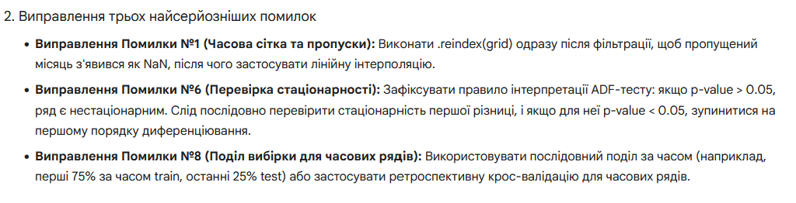

Завдання 10. Експорт ряду для Orange
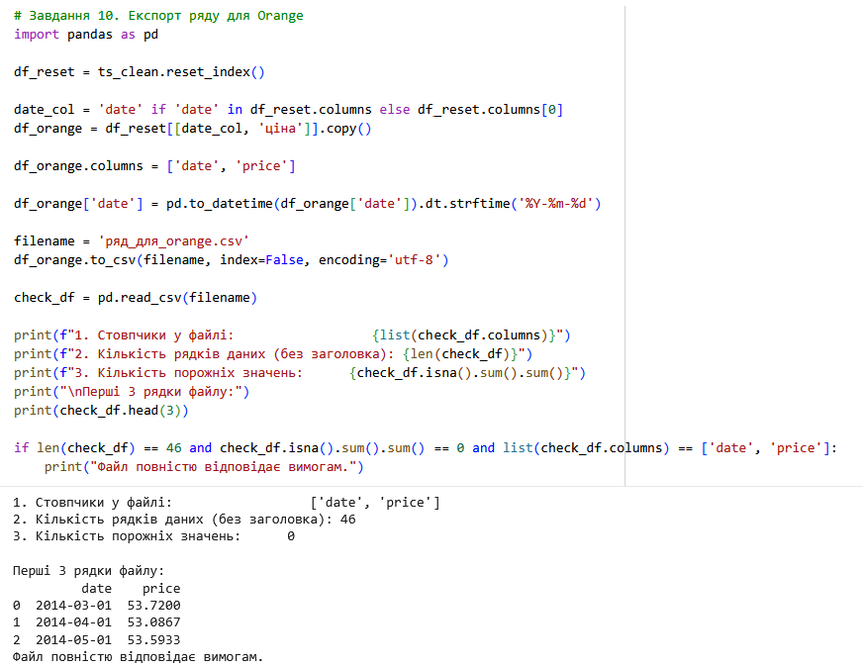

ЧАСТИНА 2. Той самий аналіз засобами Orange

Завдання 11. Потік опрацювання даних
Висновок до завдання 11:
Побудований потік
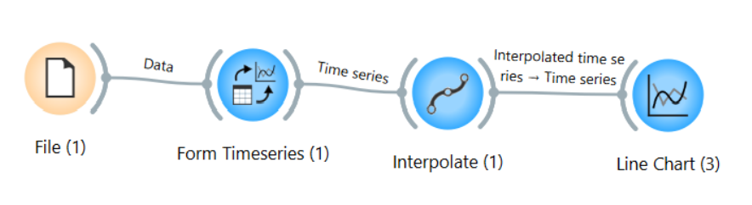
Line chart
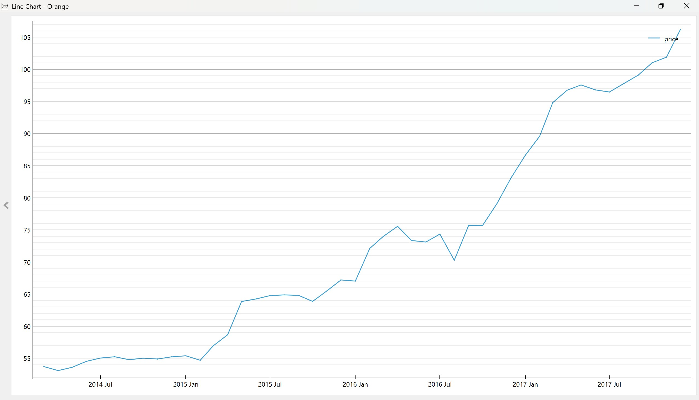

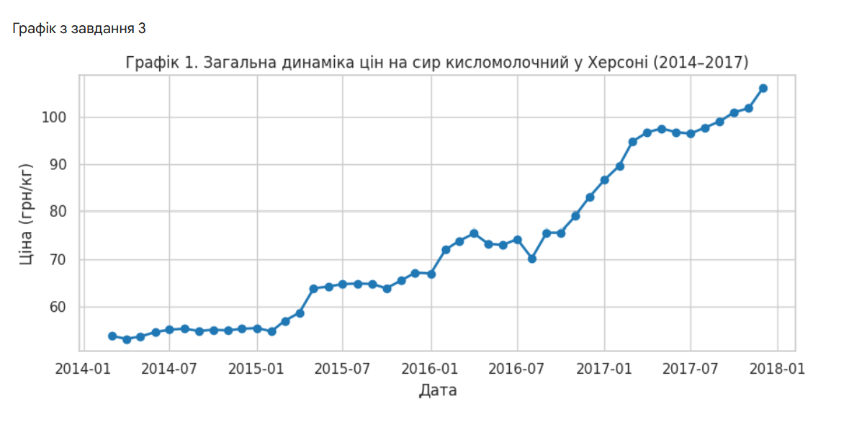

Завдання 12. Автокореляція та диференціювання
Корелограма Orange для вихідного ряду
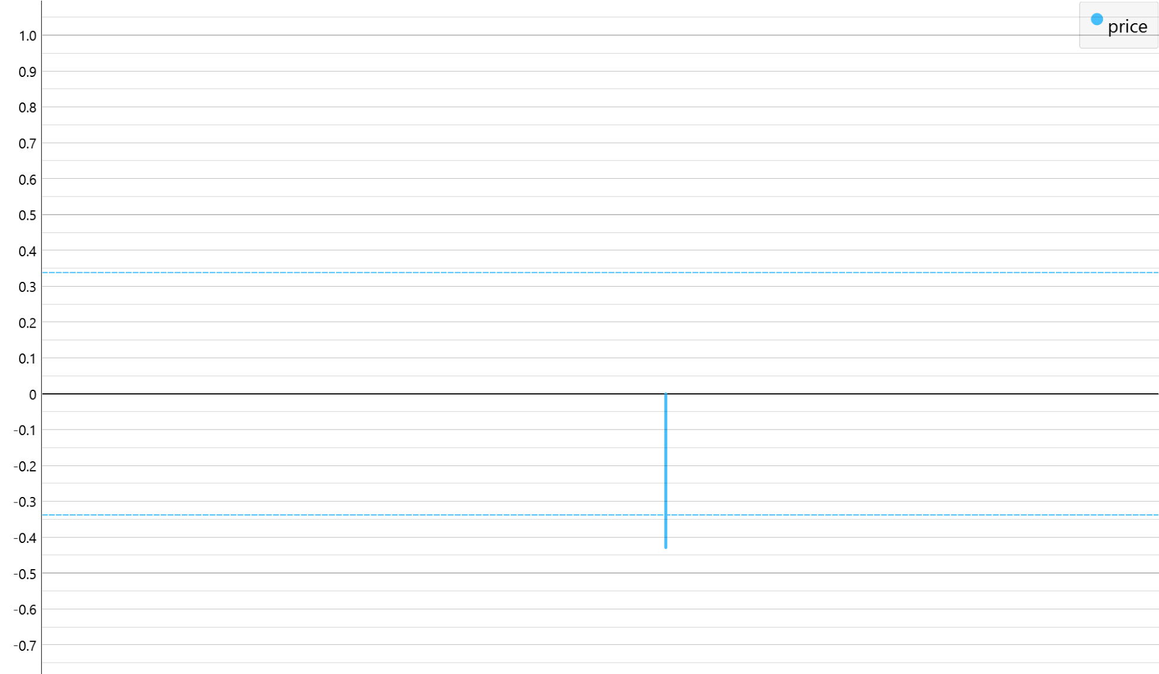
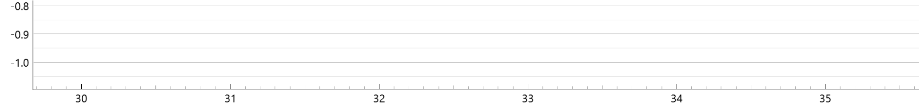

Корелограма для перших різниць
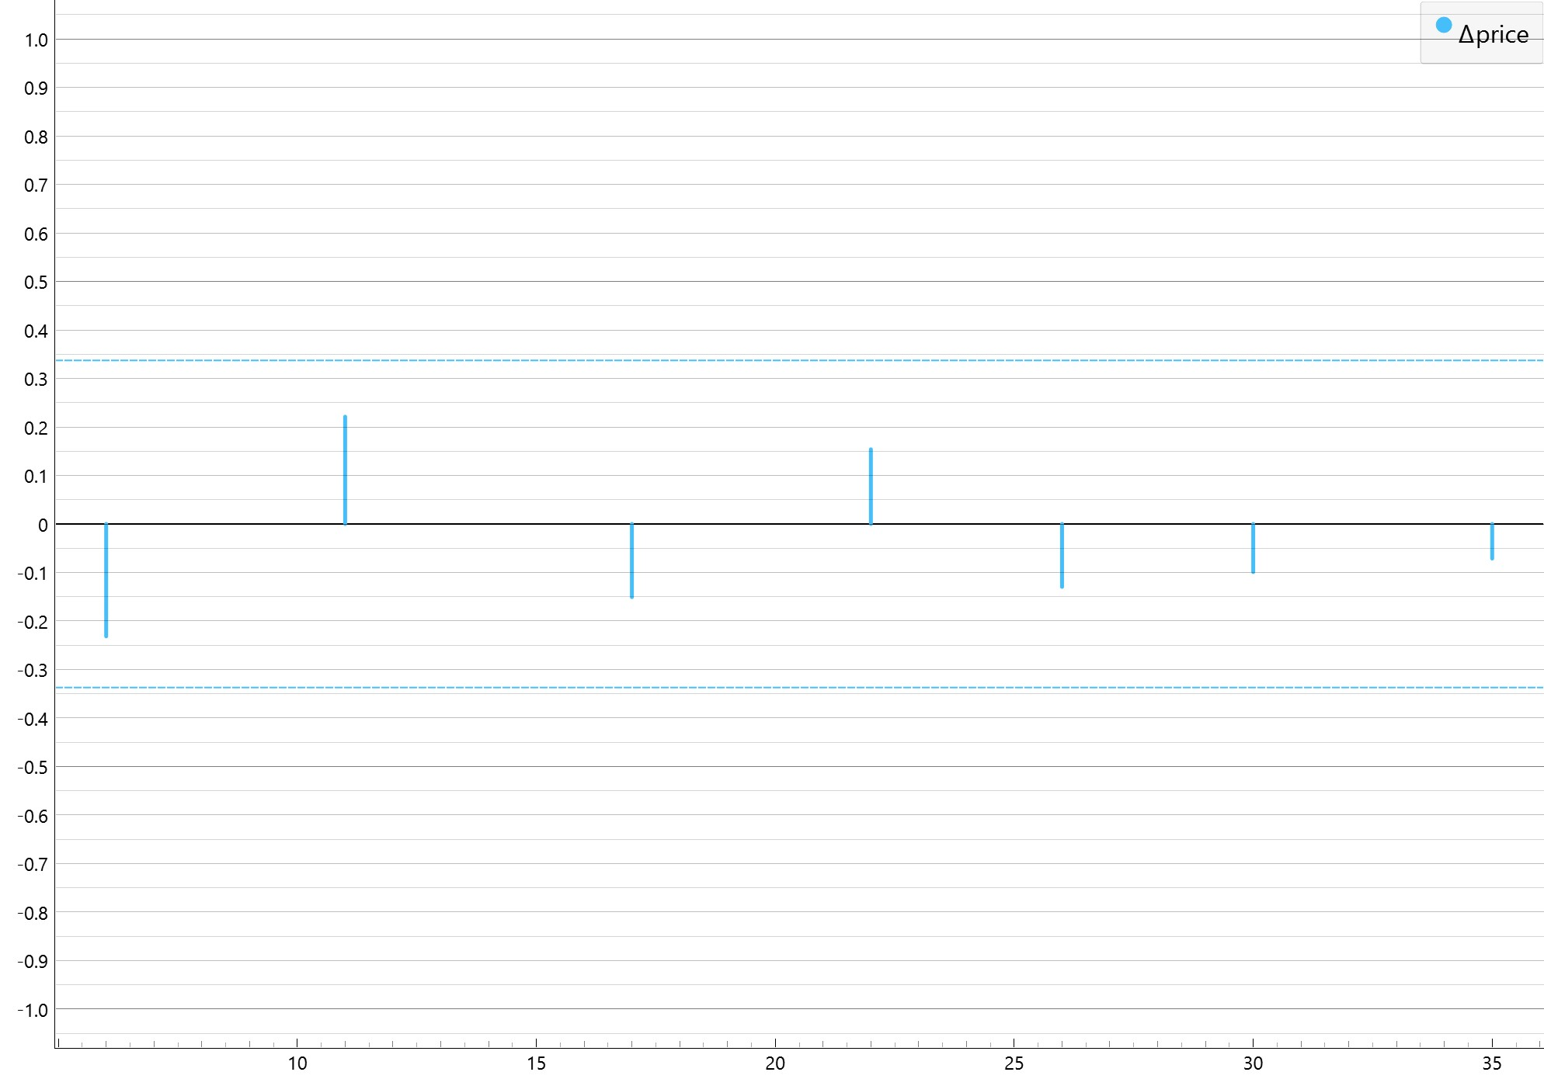

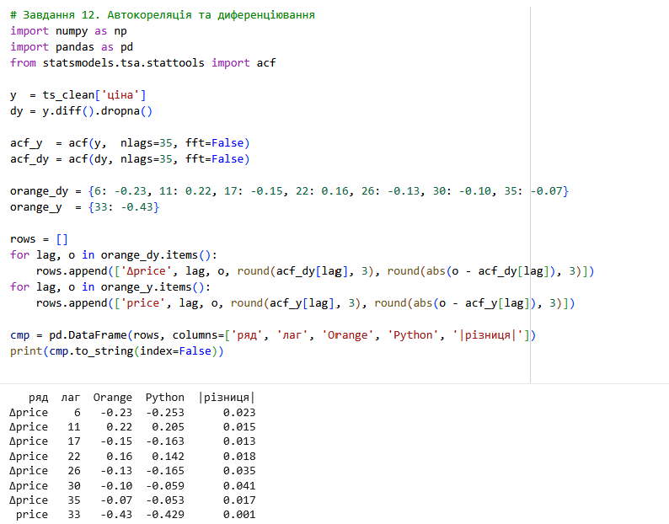

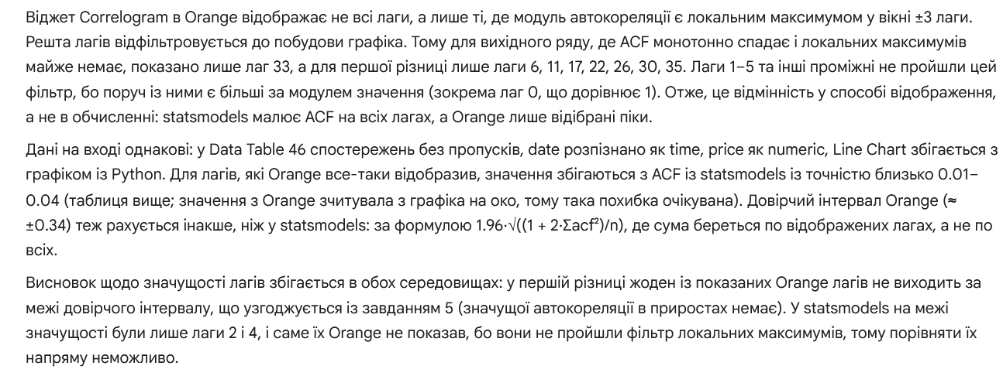
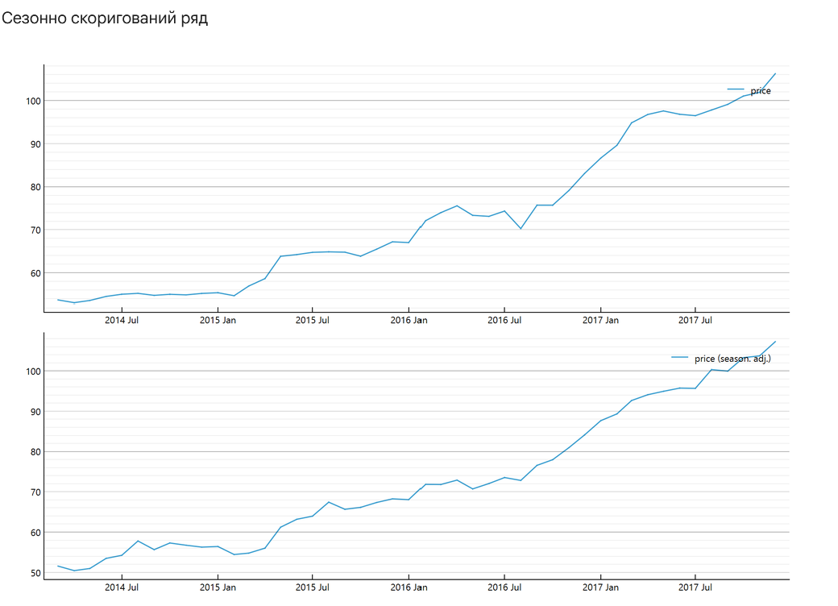
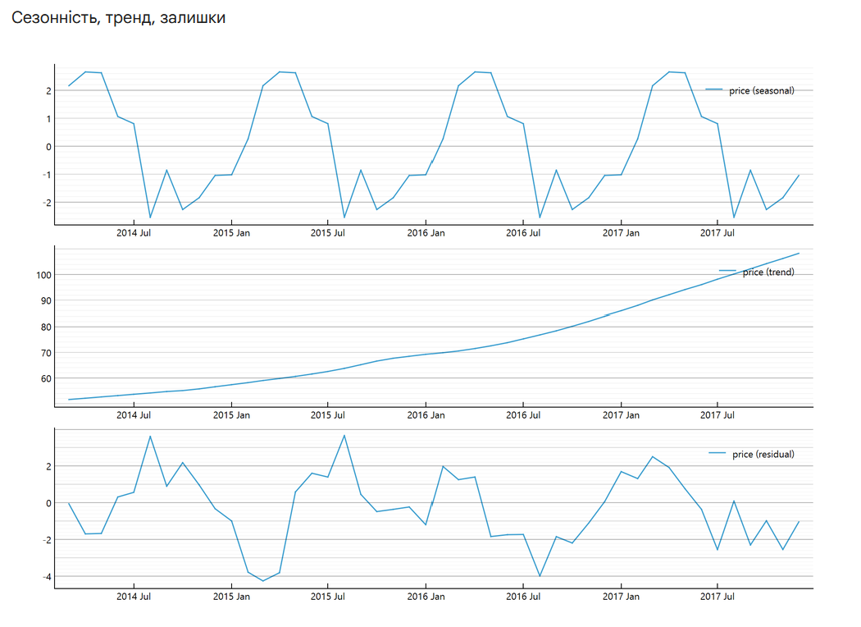
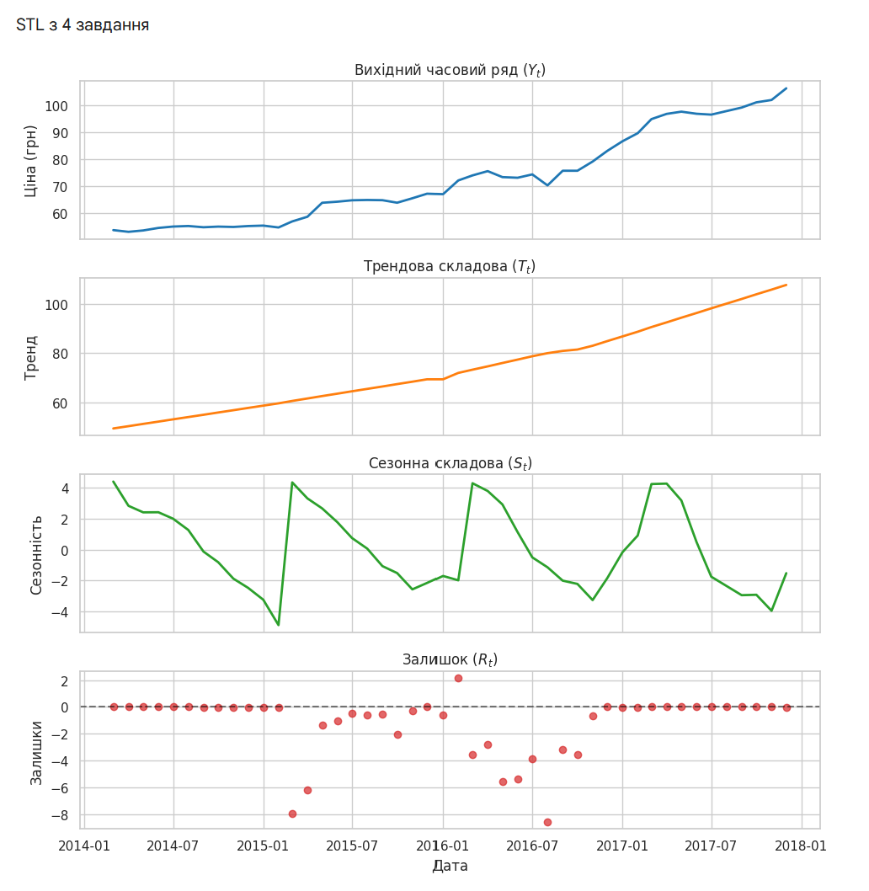
Віджет Seasonal Adjustment (період 12, адитивна модель) розклав ряд на тренд, сезонну складову й залишок. Сезонна складова має однакову форму в усіх роках: максимум ≈ +2.6 навесні, мінімум ≈ −2.5 влітку, розмах ≈ 5 грн. У STL із завдання 4 сезонна складова так само має пік на початку року й спад у другій половині літа, але розмах більший (≈ 9 грн) і форма трохи змінюється по роках. Різниця пояснюється різними алгоритмами: класичне адитивне розкладання дає строго періодичний сезон, STL допускає його зміну. Тренд в обох випадках домінує (зростання з ≈ 52 до ≈ 108 грн), а сезонна складова мала порівняно з ним, що узгоджується з F_S = 0.39 нижче порогу 0.64. Сезонно скоригований ряд збігається з початковим за загальною формою й масштабом, відрізняється лише невеликими коливаннями в межах ±2–3 грн. Залишок в Orange не є чистим шумом (великі відхилення навколо стрибків ціни 2015–2016), як і в STL.

Завдання 13. Модель і оцінювання
Model evaluation з метриками
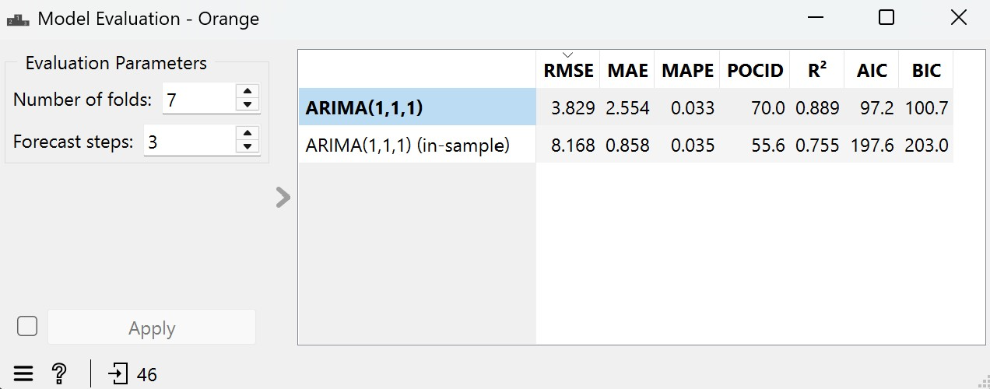
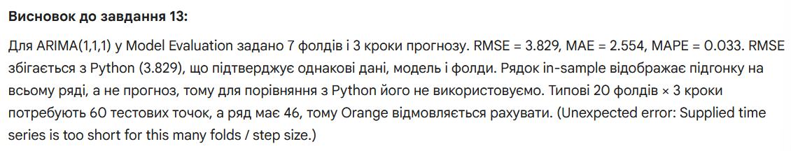
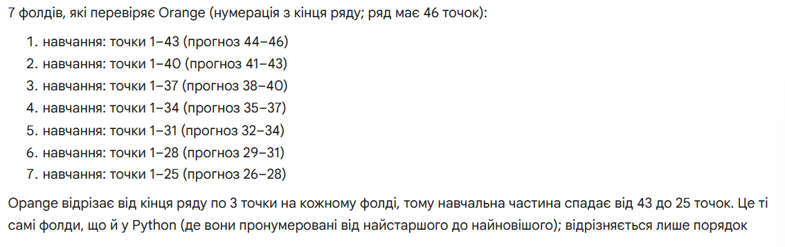

Завдання 14. Чому числа не збігаються
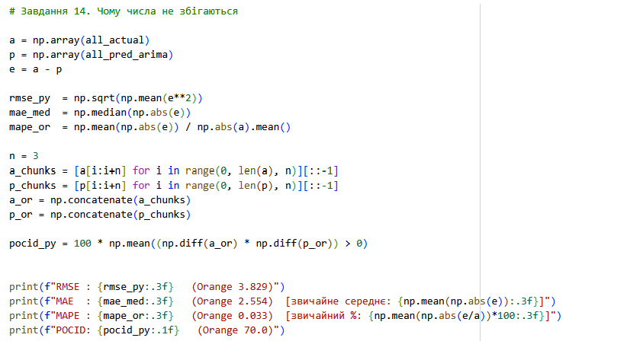
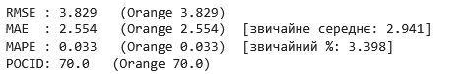
Висновок до завдання 14:
Не відповідає назві MAE, бо це медіана (MedAE). MAPE теж відрізняється від звичного: це MAE/середнє, а не середній поточковий відсоток. POCID відрізняється тим, що рахує і стики між фолдами.
RMSE збігся одразу: класична формула й та сама агрегація по всіх прогнозах.
Висновок: перед порівнянням треба перевіряти формулу (середнє чи медіана, поточкова чи відносно середнього), одиниці (частка чи відсоток), спосіб агрегації та порядок/склеювання фолдів.

Завдання 15. Матриця напрямку зміни

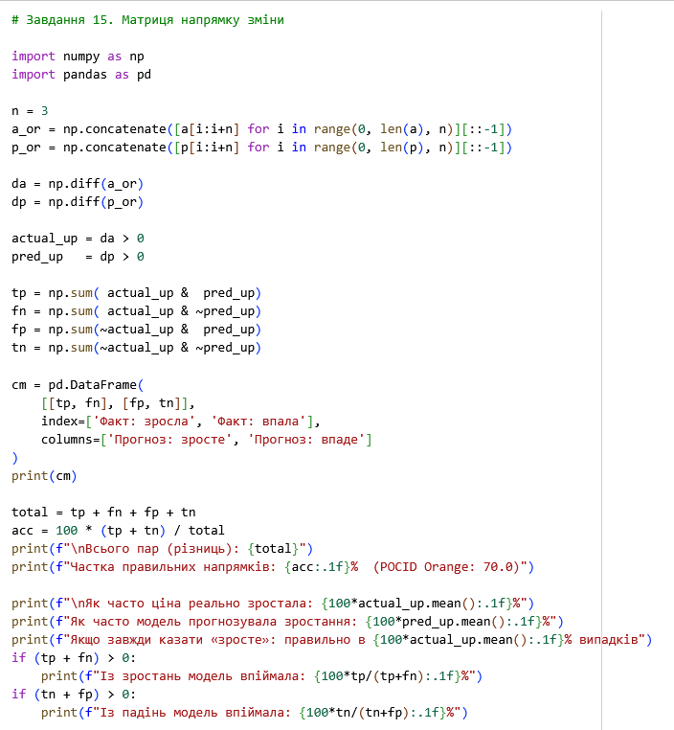
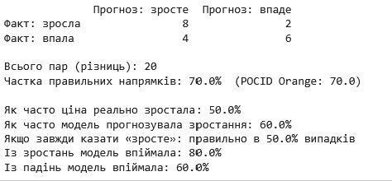
Висновок до завдання 15:
Матриця напрямку побудована на 20 різницях склеєних прогнозів (7 фолдів х 3 кроки, порядок як в Orange). Модель правильно вгадала напрямок у 14 випадках із 20, що дорівнює POCID = 70.0 з Orange.
Помилок 6: у 2 випадках ціна зросла, а модель передбачила падіння, у 4 випадках ціна впала, а модель передбачила зростання. Модель знаходить 80% зростань і 60% падінь, і частіше прогнозує зростання (60%), ніж воно було (50%). У цій вибірці зростання й падіння зустрічаються порівну, тому проста стратегія «завжди зросте» давала б 50%, а модель 70%, тобто напрямок вона вгадує краще за випадковість. Втім, вибірка дуже мала (20 пар), а 6 з 20 різниць стоять на стиках фолдів і порівнюють несусідні місяці, тому 70% є орієнтовною оцінкою; різниця у 20 п.п. на 20 спостереженнях статистично ненадійна, і сказати, що модель точно корисна для рішення «купувати зараз чи чекати», не можна.
Це питання відрізняється від того, на яке відповідають MAE та RMSE: вони міряють, наскільки прогноз далекий від фактичної ціни в гривнях, а матриця лише те, чи вгадано знак зміни. Модель може помилятися на кілька гривень і все одно вгадувати напрямок, і навпаки; для рішення «купувати чи чекати» важливий саме напрямок, а не точна сума.

Загальний висновок
Напишіть 8–12 речень, які відповідають на такі питання:
Чи є у вашому ряді сезонність і чим ви це довели?
Який метод прогнозування виявився найкращим і чи перевершив він найпростіший базис?
Чи знайшли ви точку зміни режиму; якщо так — чи є для неї зовнішнє пояснення?
Чому однаково названі метрики у двох середовищах дали різні числа?
Чого ви не змогли встановити через те, що ряд має лише 46 спостережень?

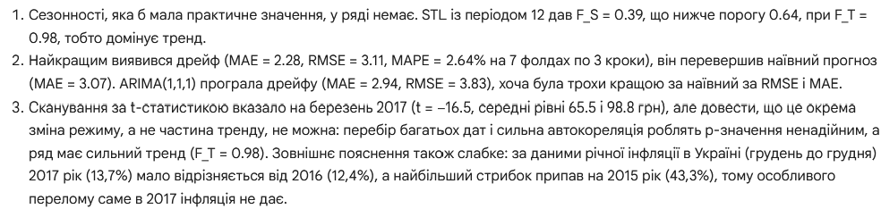
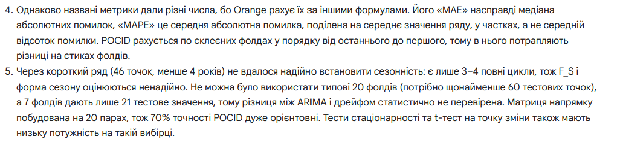

Критерії оцінювання
Бали

0 Ряд не розкладено або прогноз не побудовано. Робота не зарахована.
- Виконано лише Частину 1: ряд розкладено й прогноз побудовано, але в Orange аналіз не відтворено.
- Виконано обидві частини, проте прогноз не зіставлено з наївним базисом, а розбіжність результатів д
- Ряд розкладено на складові; прогноз зіставлено з наївним базисом за ретроспективною перевіркою з
Знімаються бали за:
- графіки без пояснення вибору геометрії та шкали;
- числа без письмового висновку;
- прогноз без порівняння з базисом;
- прогноз без порівняння з базисом;
- висновок «метрики різні, бо середовища різні» без відтворення формул;
- зошит, який не виконується від початку до кінця.

Декларація про використання штучного інтелекту
